数学科 第２学年 ２学期期末テスト問題
2年（ ）番 氏名（ ）
答えはすべて解答用紙にわかりやすく記入すること。
１ 下の図の三角形で，合同な三角形を記号≡を使って表しなさい。また，そのとき使った合同条件も書きなさい。

２ 次のことがらの仮定と結論をいいなさい。
(1) 毎日家で勉強する習慣が身に付けば、成績が上がる。
(2) 文化祭に向けてみんなで一つのことをすれば、きずなが深まる。
(3) 一生懸命練習すれば、県新人優勝の角野中に勝てる。
(4) 「きびじアリーナ」を一瞬見れば、「ひじきアリーナ」に見える。
(5) △ＡＢＣで、∠Ａ＝100°ならば、∠Ａ＋∠Ｃ＝80°である。
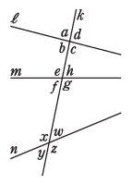
３ 右の図について，次の問いに答えなさい。
(1) ∠f と∠wの位置にある角を何といいますか。
(2) ∠c＝∠g のとき，どの直線とどの直線が平行になりますか。
記号を使って，かきなさい。
(3) ℓ// n のとき，∠z と等しい角をすべていいなさい。

４ 次の①～⑦にあてはまる語句や数を下の語群から選び、記号で答えなさい。。
(1) 「三角形の1つの( ① )は、そのとなりにない2つの( ② )の和に等しい。」 (2) 2つの内角の大きさが44°，28°の三角形を( ③ )三角形という。
(3) 証明とは、ある事柄が正しいことを（ ④ ）をもとに（ ⑤ ）を立てて（ ⑥ ）することである。
(4) 証明で最も大切なことは（ ⑦ ）ことである。
ア 鋭角 イ 直角 ウ 鈍角 エ 内角 オ 外角 カ 金閣 キ 銀閣 ク 仁鶴
ケ 根拠 コ 風通しをよくする サ 見通しをもつ シ すじ道 ス 証明 セ 説明

５ 次の図で，∠x、∠ｙの大きさを，それぞれ求めなさい。
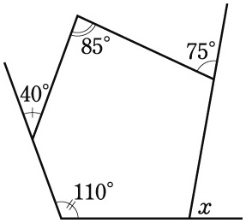
(1) l//m (2) l//m (3)
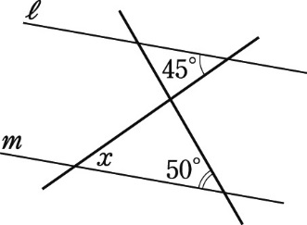
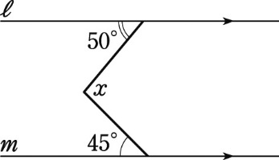

(4) l//m，五角形ABCDEは正五角形 (5) (6) 同じ印をつけた角は大きさが
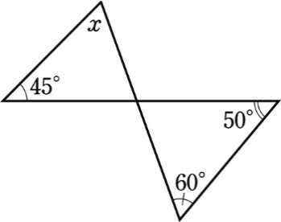
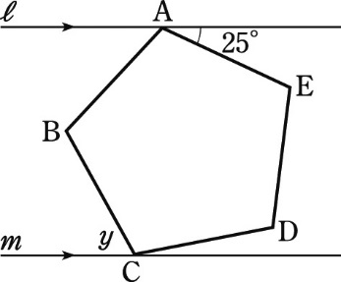
等しいものとします。
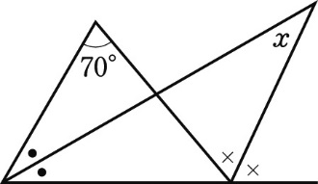

６ 次の①～④にあてはまる数をかきなさい。
(1) 十二角形の内角の和は( ① )である。
(2) 内角の和が２３４０°となる正多角形の１つの内角は( ② )である。
(3) １つの外角が４０°の正多角形は正（ ➂ ）角形である。
(4) 一つの内角の大きさが1つの外角の大きさの2倍である正多角形は正（ ④ ）角形である。
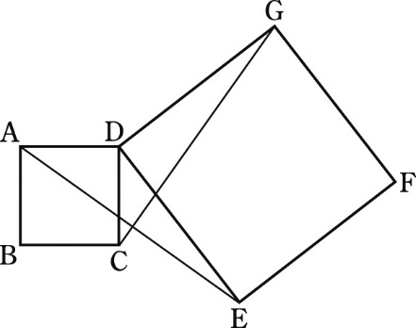

７ 右の図の四角形ABCDと四角形EFGDが正方形であるとき，
AE＝CGであることを次のように証明した。次のア～コの( )をうめ
なさい。ただし、同じものが入る場合もある。

(証明) △ADEと( ア )において
仮定より、四角形ABCDと四角形EFGDは正方形なので、
AD＝（ イ ） ・・・①
DE＝（ ウ ） ・・・②
∠ADE＝（ エ ）＋90°・・・➂
∠CDG＝（ オ ）＋90°・・・④
➂、④より（ カ ）＝∠CDG・・・⑤
①、②、⑤より（ キ ）がそれぞれ等しいので
（ ク ）
合同な図形の（ ケ ）は等しいので
よって（ コ ）

８ いわし中２年１組で、角の二等分線の作図について復習しました。自称作図の鬼のＭさんとＳさんは、それぞれ次のように∠ＸＯＹをかき、角の二等分線の作図の方法を考えました。
Ｍさんが考えた作図の方法 | Ｓさんが考えた作図の方法
① ＯＡ＝ＯＢとなるように、ＯＸ，ＯＹ上にＡ，Ｂをそれぞれとる。  ② ２点Ａ，Ｂをそれぞれ中心として、等しい半径をかく。その交点をＰとし、半直線ＯＰをひく。 | ① ＯＡ＝ＯＢ，ＯＣ＝ＯＤとなるように、ＯＸ上に２点Ａ，Ｃを、ＯＹ上に２点Ｂ，Ｄをそれぞれとる。  ② ＡＤ，ＢＣの交点をＰとし、半直線ＯＰをひく。
このとき、次の問いに答えなさい。
(1) それぞれの方法で作図しなさい。
(2) Ｍさんが考えた作図の方法で、半直線ＯＰが∠ＸＯＹを２等分することを、証明しなさい。
(3) Ｓさんが考えた作図の方法で、半直線ＯＰが∠ＸＯＹを２等分することを証明するには、いくつかの証明を合わせなければできないことに気づいた。この証明を以下の見通しでしていくとき、ア、イ、ウの下線部分の証明をアから順番にしていき、この証明を完成させなさい。
ア △ＯＢＣと△ＯＡＤが合同になることを証明することができれば、∠Ｃと∠Ｄが等しいことがいえる。
イ △ＡＰＣと△ＢＰＤが合同になることを証明することができれば、ＡＰ＝ＢＰがいえる。
ウ △ＯＡＰと△ＯＢＰが合同になることを証明することができれば、∠ＡＯＰ＝∠ＢＯＰがいえて、
半直線ＯＰは∠ＸＯＹを２等分する

